Национальный исследовательский университет «МИЭТ»
Кафедра квантовой физики и наноэлектроники (КФН)
Направление подготовки 210100 «Электроника и наноэлектроника»

Магистерская программа «Зондовая микроскопия и нанотехнология»

Руководитель программы: д.ф-м.н., профессор кафедры КФН МИЭТ, руководитель Научно-образовательного центра «Зондовая микроскопия и нанотехнология» МИЭТ, Лауреат Премии Правительства Российской Федерации в области науки и техники Неволин Владимир Кириллович.

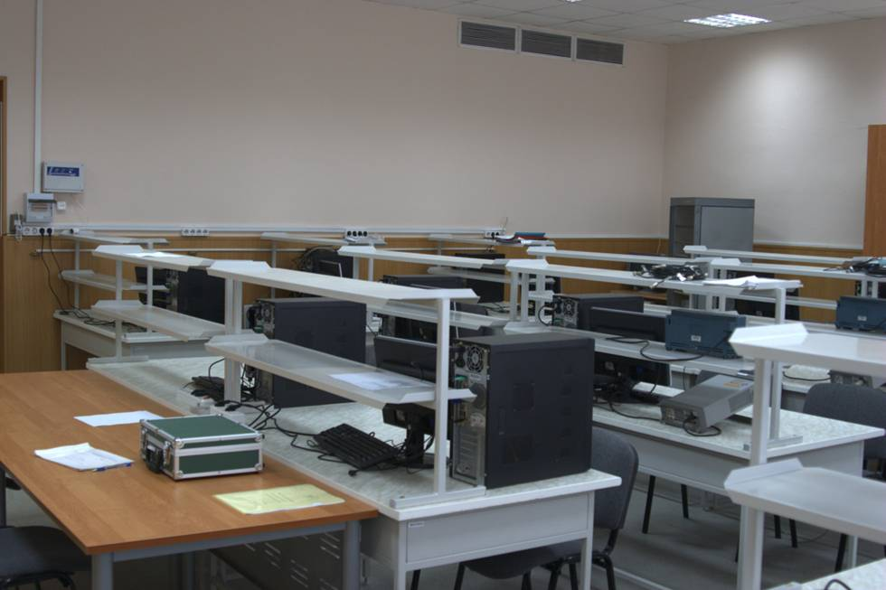
Лаборатория зондовых микроскопов,
метрологии и методов измерений

При подготовке по данной магистерской программе студенты получают углубленные знания в области зондовых нанотехнологий, учатся работать с новыми углеродными материалами (нанотрубки, фуллерены, графен).
В число специальных профильных дисциплин подготовки магистров по программе «Зондовая микроскопия и нанотехнология» входят:
• Вопросы современной физики,
• Квантовая теория твердого тела,
• Физические основы нанотехнологий,
• Нанотехнология в электронике,
• Методы зондовой нанотехнологии,
• Сканирующая зондовая микроскопия,
• Свойства и применение углеродных нанотрубок.

В профессорско-преподавательском составе кафедры КФН присутствуют преподаватели – совместители, ведущие сотрудники научных и производственных предприятий, а так же академик и член-корреспондент Российской академии наук.
Содержание этих курсов обновляется с учетом достижений науки, техники и технологии в области наноэлектроники.
В рамках преподавания дисциплин широко используются активные и интерактивные формы проведения занятий, такие как:
• разбор реальных научных задач и результатов новейших исследований по теме курса с привлечением промежуточных результатов текущих научно-исследовательских и опытно-конструкторских работ (НИР и ОКР);
• применение в учебном процессе новейшего измерительного и технологического оборудования, используемого в реальном производстве изделий наноэлектроники (в том числе и уникального оборудования).

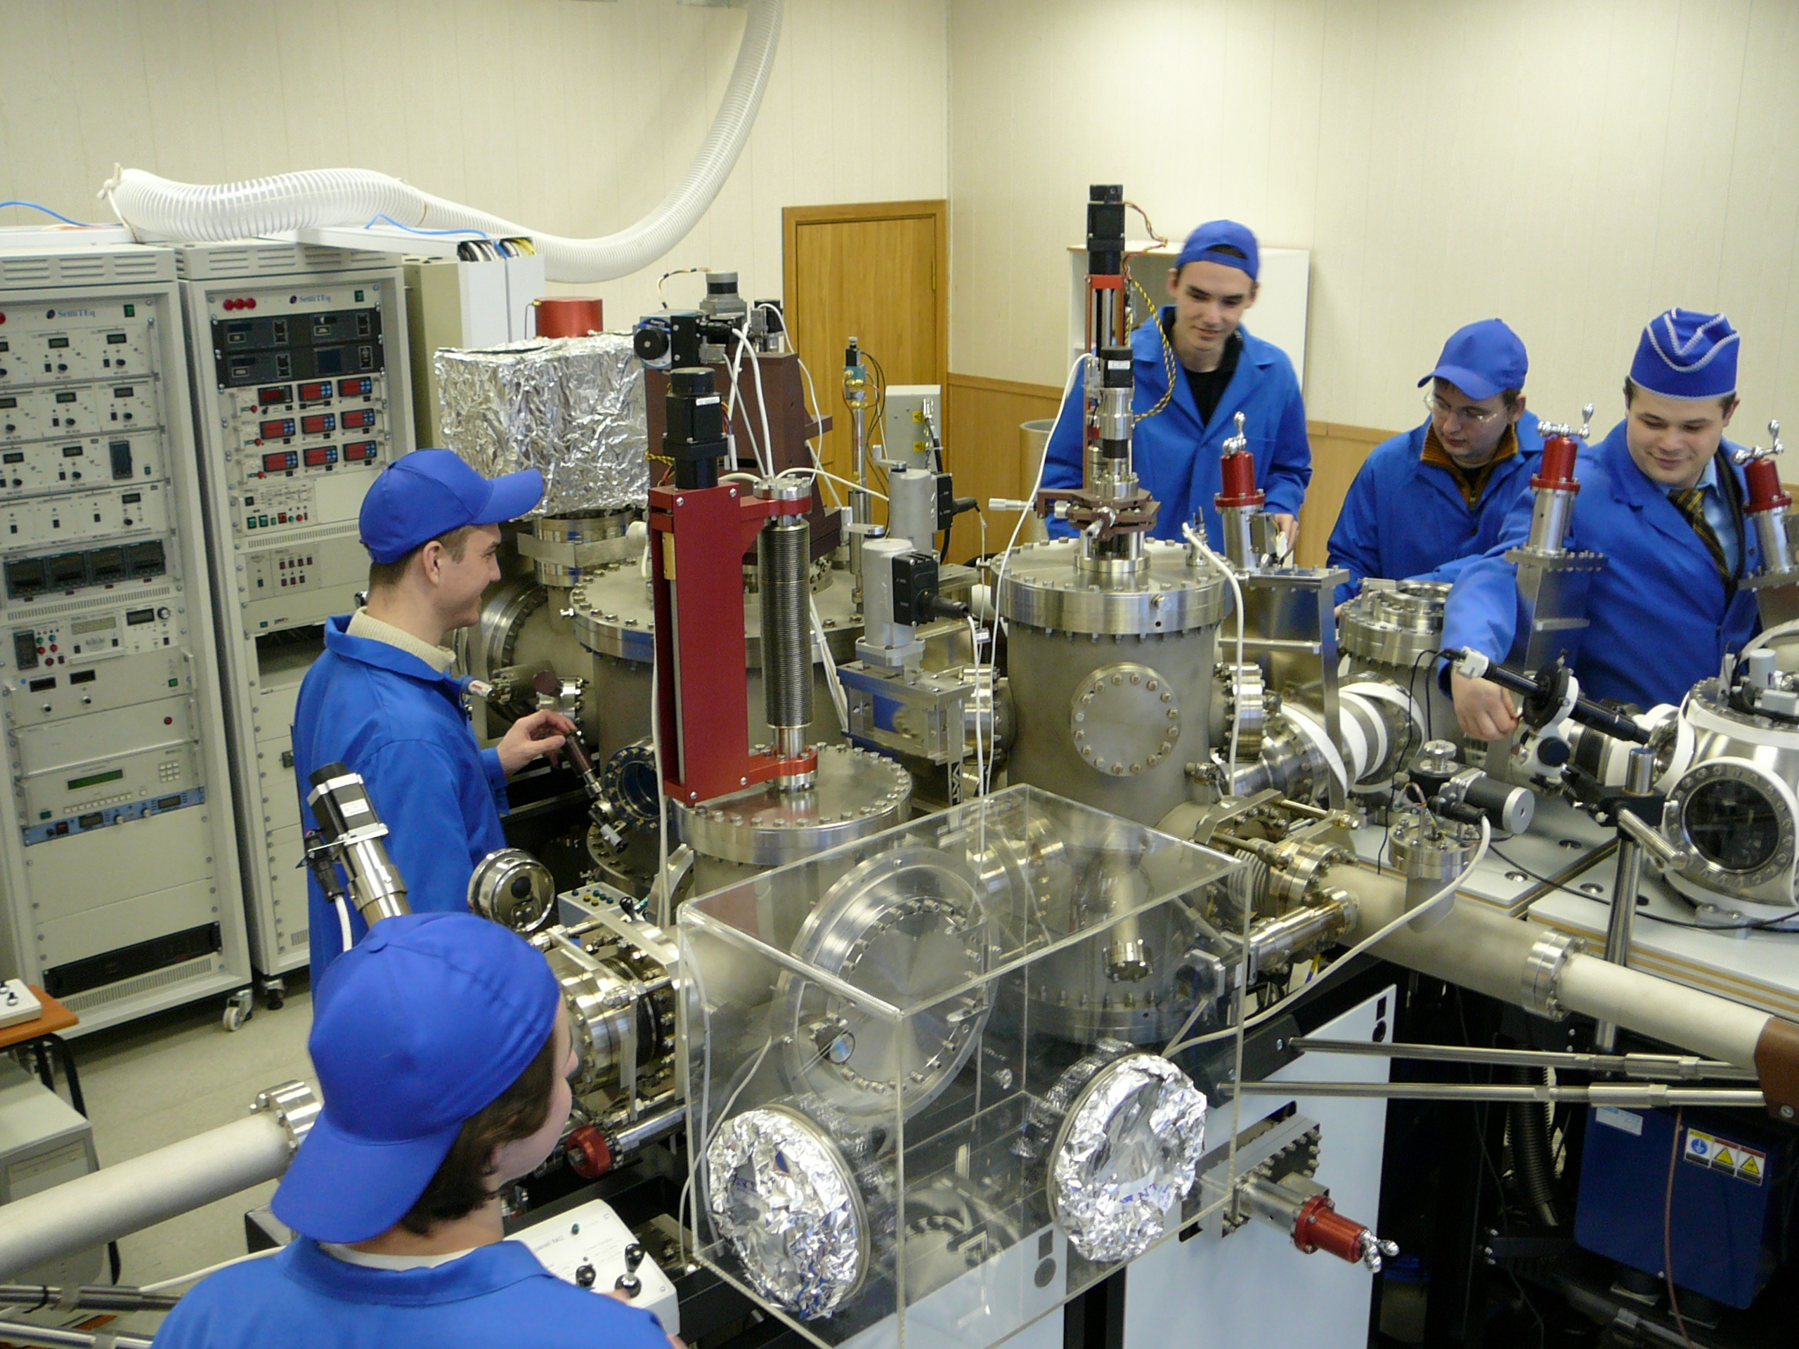
Высоковакуумный кластерный нанотехнологический комплекс
«Нанофаб-5М» (фирма НТ-МДТ), в разработке и создании которого
принимали участие выпускники кафедры

Научно-исследовательская практика и выполнение магистерских выпускных квалификационных работ происходят:
• на ведущих отечественных предприятиях: ОАО «Ангстрем», ОАО «НИИМЭ и Микрон», ЗАО «Нанотехнология - МДТ»;
• в исследовательских центрах: Физико-технологический институт РАН, ФГУП «НИИФП им. Ф.В. Лукина», НОЦ МИЭТ «Зондовая микроскопия и нанотехнология», НОЦ МИЭТ «Нанотехнологии в электронике»;
• в научно-исследовательских лабораториях МИЭТ: НИЛ сверхпроводниковой электроники, НИЛ электронной микроскопии, НИЛ радиационных методов, технологий и анализа.
Студенты учувствуют в реальных НИР и ОКР этих организаций.

Примеры тем выпускных квалификационных работ магистров кафедры КФН:
- «Разработка методик формирования и повышения чувствительности сенсорных структур на основе углеродных нанотрубок».
- «Методы формирования и исследования проводящего композитного материала углеродные нанотрубки – эпоксидная смола».
- «Технология получения углеродных наноструктур с sp2 гибридизацией методами химической модификации углеродсодержащих материалов».
- «Физическая модель кластеризации собственных межузельных атомов кремния в наноразмерные стержнеобразные дефекты».
- «Разработка методов формирования и исследования низкоразмерных углеродных структур: 2D – нанографита и графена».
- «Разработка и исследование методов получения углеродных наноматериалов в высоковольтном разряде».

Многие магистры после обучения продолжают свое образование в аспирантуре.
Выпускники кафедры обладают широким научным и техническим кругозором, умением работать на современном экспериментальном оборудовании (в том числе, сканирующих зондовых микроскопах), навыками разработки и проектирования электронных приборов и интегральных схем, высокой культурой программирования и математического моделирования.
Выпускники МИЭТа по направлениям наноэлектроники уже играют заметную роль как на российских предприятиях и фирмах («Микрон», НИИФП, «НТ МДТ»), так и в филиалах иностранных компаний («Freescale Semiconductor», «Motorola», «Cadence»), успешно работают за рубежом (в Германии, США, Швейцарии, Италии).

